**프로젝트 예시**

**· 프로젝트 주제:** 햇빛에 따라 움직이는 스마트 블라인드 만들기

**· 프로젝트 개요**

1. **주제 선정 이유**

햇빛은 비타민 D 생성에도 도움이 되지만, 과하게 노출될 시 피부암의 원인이 됩니다. 그렇기에 창문을 통해 들어오는 햇빛의 양에 따라 블라인드가 자동으로 올라가고 내려가는 장치가 있다면 건강에 도움이 될 것이고 직접 블라인드를 올렸다 내렸다 하는 번거로움을 덜 수 있습니다.

1. **기능 (필요한 부품 및 준비물)**

**부품 및 준비물:** 아두이노 보드, 브레드보드, 조도 센서, 피에조 부저, 서보모터, , 골판지,…

조도 센서: 현재 집에 들어오는 햇빛의 양을 측정한다.

서보 모터: 블라인드를 제어합니다. 햇빛의 양이 많으면 블라인드를 내리고, 햇빛의 양이 적으면 블라인드를 올린다.

**· 간단한 프로젝트에 관한 그림을 그려주세요**

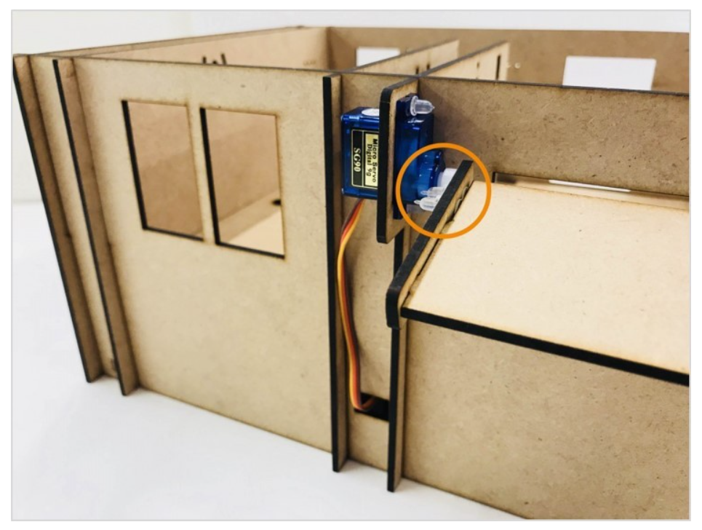

* 예시 사진입니다. 그림을 직접 그려주세요 ~ 😊